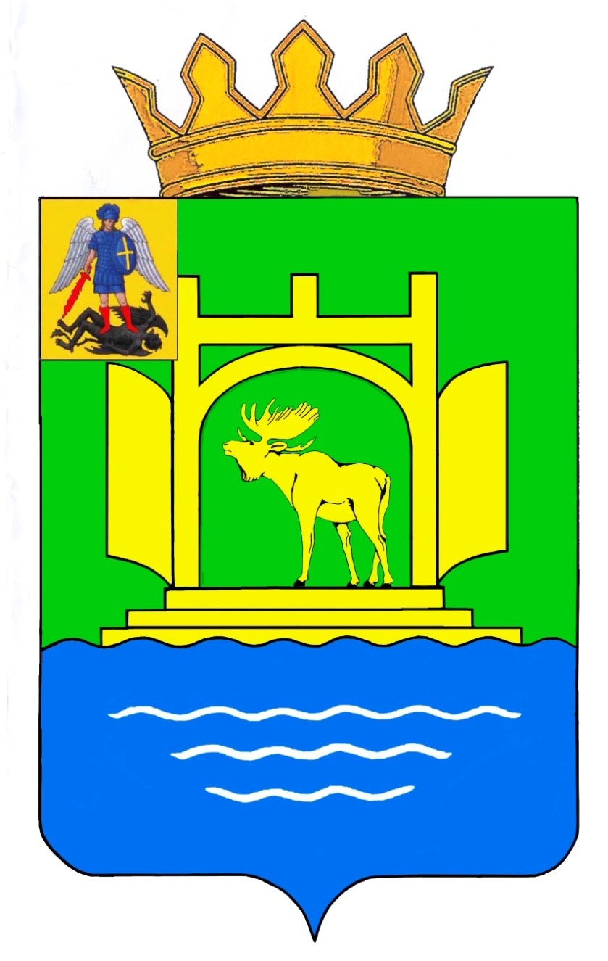

АДМИНИСТРАЦИЯ ПЛЕСЕЦКОГО МУНИЦИПАЛЬНОГО ОКРУГА АРХАНГЕЛЬСКОЙ ОБЛАСТИ

ПОСТАНОВЛЕНИЕ

30 сентября 2024 года № 346-па

пос. Плесецк

О формировании фонда капитального ремонта на счете регионального оператора в отношении многоквартирного дома, собственники помещений в котором в установленный срок

не выбрали способ формирования фонда капитального ремонта или выбранный ими способ не был реализован

В соответствии со статьей 170 Жилищного кодекса Российской Федерации, законом Архангельской области от 02.07.2013 № 701-41-ОЗ «Об организации проведения капитального ремонта общего имущества в многоквартирных домах, расположенных на территории Архангельской области», постановлением Правительства Архангельской области от 15.09.2022 № 692-пп «О внесении изменений в приложения № 1 и № 2 к региональной программе капитального ремонта общего имущества в многоквартирных домах, расположенных на территории Архангельской области», администрация Плесецкого муниципального округа Архангельской области постановляет:
1. Сформировать фонд капитального ремонта на счете регионального оператора в отношении многоквартирного дома, расположенного по адресу: Архангельская область, Плесецкий район, р.п. Плесецк, ул. Октябрьская, д. № 77, собственники помещений в котором в срок до 17 сентября 2024 года не выбрали способ формирования фонда капитального ремонта или выбранный ими способ не был реализован.
2. Контроль за исполнением настоящего постановления возложить на первого заместителя главы Плесецкого муниципального округа Архангельской области Куницкого С.В.
3. Управлению инфраструктурного развития администрации Плесецкого муниципального округа в течение пяти календарных дней с даты принятия настоящего постановления направить его в адрес НО «Фонд капитального ремонта многоквартирных домов Архангельской области» и государственную жилищную инспекция Архангельской области, а также разместить в Государственной информационной системе ЖКХ.
4. Настоящее постановление вступает в силу со дня его официального опубликования (обнародования).

Глава Плесецкого муниципального
округа Архангельской области А.А. Кузнецов

